深 圳 大 学 实 验 报 告

课程名称 软件工程
项目名称 软件界面设计
学 院 计算机与软件学院
专 业 计算机科学与技术
指导教师 李俊杰
报 告 人 吴嘉楷 学号 2022150168
实验时间 2024年9月9日~ 2024年10月10日
提交时间 2024年10月9日

教务处制

一、实验目的与要求
实验目的：学习界面设计
实验要求：报告写作。要求：主要思路有明确的说明，重点代码有详细的注释，行文逻辑清晰可读性强，报告整体写作较为专业。
（1）本次实验课作业满分为100分，占总成绩的比例（待定）。
（2）本次实验课作业截止时间2024年9月22日（周日）21:59。可以多次提交。如果未提交实验报告和作业的次数超过总报告次数的三分之一（也即未提交次数超过3次），则取消考试资格。
（3）报告正文：请在指定位置填写，本次实验不需要单独提交源程序文件。
（4）个人信息：WORD文件名中的“姓名”、“学号”，请改为你的姓名和学号；实验报告的首页，请准确填写“学院”、“专业”、“报告人”、“学号”、“班级”、“实验报告提交时间”等信息。
（5）提交方式：截止时间前，请在Blackboard平台中提交。如果Blackboard系统存在问题，可以延期提交。截止日期之后，补交作业一律为0分。如有特殊情况，请于截至日期之后的48小时内发邮件到luyahui@szu.edu.cn，并在邮件中注明课程名称、作业名称、姓名、学号等信息，以及特殊情况的说明，我收到后会及时回复。
（6）发现抄袭（包括复制&粘贴整句话、整张图），抄袭者和被抄袭者的成绩记零分（含抄袭往届同学的作业）。

二、实验内容与方法
1. 设计工具，Visio，Axure，墨刀（modao.cc）等
2. 绘制特定软件界面
3. 提交需求说明文档（小组内可相同）
4. 设计从需求文档中设计3个软件界面
综合设计题：结合你对软件系统使用的认识，完成大学生竞赛交流平台某些功能的软件界面（AI对话界面、竞赛查询界面、交流讨论区界面）
（1）写出软件功能的综述描述（300字以上）（2）结合软件综述的内容，设计一个能够实现该软件的软件界面。（3）要求将功能描述写入到实验报告中，并将实现的软件界面贴到实验报告中

三、实验步骤与过程描述
综合设计题：结合对软件系统使用的认识，完成大学生竞赛交流平台某些功能的软件界面（AI对话界面、竞赛查询界面、交流讨论区界面）

功能一：AI竞赛助手
（1）写出软件功能的综述描述
AI竞赛助手为用户提供智能化的竞赛信息咨询与竞赛知识问答服务。用户可以通过与AI竞赛助手进行自然语言的互动，快速获取竞赛相关信息，如竞赛介绍、报名入口、参赛要求、赛事日程等。此外，AI竞赛助手还能解答用户提出的竞赛知识题目，提供学习资源，帮助用户更好地备赛。
在平台首页的右下角，用户可以看到“AI竞赛助手”的入口图标（悬浮按钮）。点击图标后，用户将进入与AI竞赛助手的实时聊天界面。AI助手依托强大的AI大模型与云端竞赛信息数据库，结合用户的具体问题，生成个性化、准确的回答，确保用户获得高质量的竞赛信息和解决方案。
AI竞赛助手为参赛学生提供了一种高效、便捷的竞赛信息和知识获取方式，简化了复杂的信息查询过程。借助AI的实时响应能力，用户可以在对话中直接得到精准的竞赛解答。
（2）结合软件综述的内容，设计一个能够实现该软件的软件界面。
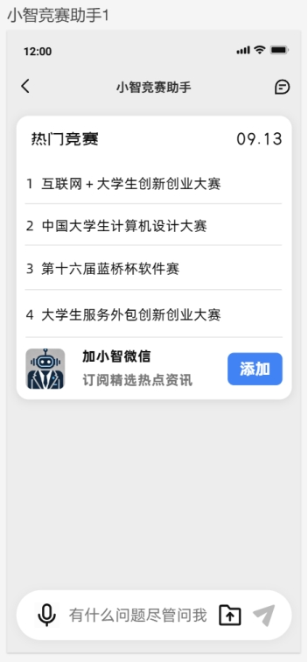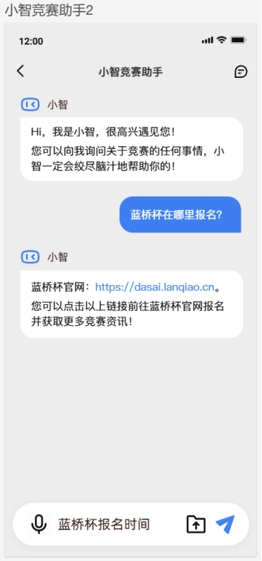
图3 小智竞赛助手的软件页面
UI结构描述：
- AI助手首页
首页由三个部分构成，分别是顶部导航栏，中间热门竞赛banner和底部输入框。
顶部导航栏由靠左的返回icon、居中的title和靠右的历史记录icon组成。
中间的banner区域的最外层父元素是一个带有圆角radius和阴影的大盒子。盒子的顶部是两端对齐的文字和时间，中间是一个竞赛榜单列表，底部是官方公众号的logo以及入口按钮。
底部输入框是一个椭圆形胶囊，分别由语音输入icon、文字输入框、文件上传icon以及发送按钮组成。当用户输入了文字时，发送按钮会由灰色变为蓝色，以提醒用户。
- AI对话页面
对话页面同样由三个部分构成，分别是顶部导航栏，中间对话内容和底部输入框。
顶部导航栏和底部输入框基本与AI助手首页一致，只有中间的区域与之有所差别，需要替换为对话的问答内容。
对话内容区域是一个背景透明的可滚动区域。滚动容器内可视为一个由上到下排列的列表，由AI回答、用户提问交替组成。

交互描述：
- 点击热门竞赛榜单的某一项，可跳转到该竞赛的详情页
- 点击添加按钮，会跳转微信公众号或者弹出一个微信二维码
- 点击底部输入框的语音icon，输入框将切换为语音输入样式
- 点击文件上传图标，会弹出一个文件选择窗口
- 当AI正在思考问题时，需要添加加载中状态
- AI回答中的url相关信息，需要使用蓝色文字进行提醒
- 点击顶部的返回icon，会返回上一页
- 点击顶部的历史记录icon，会展示历史对话列表，可从中选择一项继续进行对话

（3）要求将功能描述写入到实验报告中，并将实现的软件界面贴到实验报告中
注：功能描述 及 软件界面UI图如上所示，以上功能均借助“墨刀”创作。

功能二：竞赛项目查询
- 写出软件功能的综述描述
竞赛项目查询模块为用户提供了一个便捷的搜索工具，允许用户通过输入关键字或选择分类来快速定位竞赛项目信息。该模块支持模糊搜索功能，即使用户输入的关键词不够精确，系统也能智能识别相关项目并返回模糊匹配的结果。系统会根据关键词的相似度对搜索结果进行排序，确保用户能够快速找到最符合需求的竞赛项目。
当用户在搜索框中输入竞赛项目的名称或类别等关键词后，系统将立即在后台进行查询，并展示相关的竞赛项目信息。搜索结果以列表或卡片的形式呈现，显示竞赛项目的名称、类别、简介、截止日期等关键信息。用户可以点击项目名称进入详细页面，进一步了解该竞赛项目的具体信息。
此外，系统还记录用户的搜索历史，根据用户的搜索习惯和偏好，智能推荐可能感兴趣的竞赛项目，从而提高用户的查询效率和网站的业务粘性。即使用户未登录，搜索功能也可以正常使用，确保无论任何场景下都能快速满足用户的搜索需求。
（2）结合软件综述的内容，设计一个能够实现该软件的软件界面。
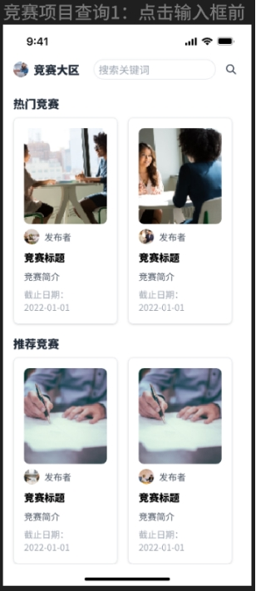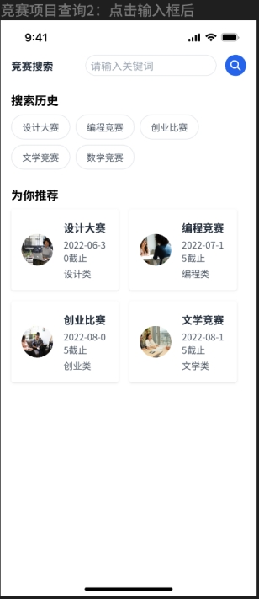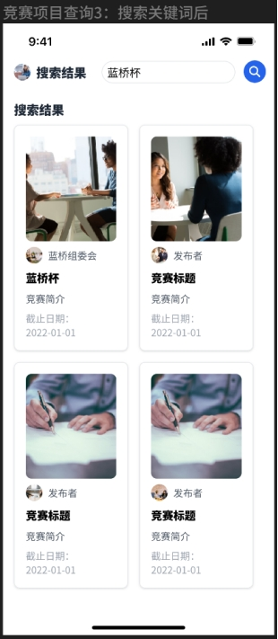
图4 竞赛项目查询的软件页面
UI结构描述：
- 竞赛查询首页
竞赛查询首页由两大部分组成，分别是顶部搜索区域以及中间的内容展示区域。
搜索区域可视为左右对齐的flex容器，左边是模块功能文字，右边是搜索框和搜索按钮。
内容展示区域是一个滚动容器，由热门竞赛列表、推荐竞赛列表组成，当内容过长时会出现滚动条，以便用户滚动进行查看。热门竞赛列表、推荐竞赛列表的子元素可以封装为同一个“竞赛卡片”组件，使用相同的样式展示，包括竞赛图片、标题、简介等。
- 竞赛搜索页
此页面同样由两大部分组成，分别是顶部搜索区域以及中间的内容展示区域。
与竞赛查询首页不同的是，内容展示区域切换成搜索历史、推荐竞赛。搜索历史记录使用简单的胶囊按钮的形式呈现，推荐竞赛使用第二种样式的“竞赛卡片2”组件，使得页面更加简洁、富有设计感。
- 搜索结果页
此页面同样由两大部分组成，分别是顶部搜索区域以及中间的内容展示区域。
唯一不同的是，内容展示区域仅展示与搜索内容相关的“竞赛卡片”。

交互描述：
- 在竞赛查询首页点击搜索框会跳转到竞赛搜索页面
- 在竞赛搜索页面的搜索框输入文字后，右侧的搜索图标会填充蓝色颜色，以提醒用户可以进行搜索
- 搜索页面的每个搜索记录点击后都会将对应的搜索信息填入搜索框，并搜索相关竞赛信息
- 所有“竞赛卡片”点击后都可以跳转到相应的竞赛详情页面

（3）要求将功能描述写入到实验报告中，并将实现的软件界面贴到实验报告中
注：功能描述 及 软件界面UI图如上所示，以上功能均借助“即时设计”创作。

功能三：交流讨论区
- 写出软件功能的综述描述
交流讨论区模块为竞赛参与者提供了一个互动交流的平台，用户可以在此自由发布讨论帖子，分享自己在竞赛项目中的经验、心得和见解，形成竞赛相关的讨论氛围。其他用户也可以对这些帖子进行评论和回复，激发积极的互动，促进用户间的知识共享与经验交流。通过交流讨论区，用户不仅能获取竞赛的相关信息和资源，还能在与他人的交流中提升自己的能力和水平，增强竞赛社区的凝聚力。
该模块支持用户自由发布关于竞赛的帖子，帖子内容可以包括标题、正文、图片或视频等多种形式。系统会对发布的帖子进行审核，确保内容的合规性和质量，审核通过后，帖子会展示在讨论区，相关用户会收到通知以便查看和互动。
用户可以对帖子进行评论和回复，表达自己的观点。所有的评论和回复同样需要经过审核，以确保交流内容的合规性和友好性。系统会实时更新这些内容，确保信息的时效性和参与者的互动体验。用户可以点赞、踩或举报评论和回复，以表达对内容的评价。
在帖子管理方面，用户可以对自己发布的帖子进行编辑、删除或置顶，优化展示效果。系统根据时间、热度或重要性等维度对帖子进行排序和分类，并提供搜索功能，方便用户快速找到感兴趣的帖子。为了激励用户的活跃度，系统可以设立积分、勋章等奖励机制，鼓励用户积极发帖和参与讨论，提升社区的活跃度与互动性。
- 结合软件综述的内容，设计一个能够实现该软件的软件界面。
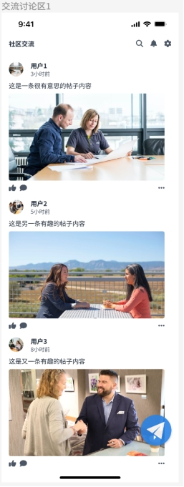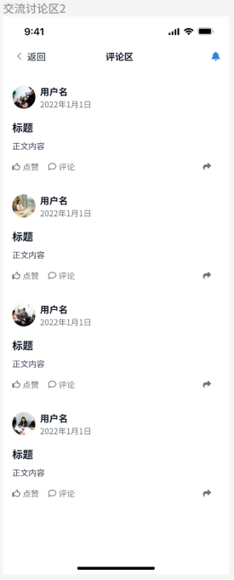
图5 交流讨论区的软件页面
UI结构描述：
- 交流社区首页
交流社区由三部分组成，分别是顶部的菜单栏、下方的帖子内容展示区以及固定悬浮的发帖按钮。
顶部菜单栏可以利用flex容器实现左右对齐，左边是文字title，右边是一系列的按钮项图标。
帖子内容区域是一个限制了最大高度的滚动容器，内容是帖子列表的上下排列，每一项为一个“帖子卡片”组件，包括用户头像、用户名、发帖时间、文案以及图片，类似于微信朋友圈。
发帖按钮根据屏幕固定定位在右下角处，层级设为最高，存在一定的透明度以呈现柔和的视觉效果。周边设置一定的阴影效果，以突出这是一个按钮。
- 评论区页面
评论区页面由上下两部分组成，包括顶部的标题栏、核心的评论区内容区域。
顶部栏包括居左的返回按钮，居中的评论区title，居右的消息提醒按钮。
内容区域展示所有用户对于帖子的评论，同样是一个限制了最大高度的滚动容器，其中的列表项为“评论卡片”组件，包括上中下三部分，即上方的用户信息、中间的评论内容以及下方的操作栏（点赞、评论、分享）。

交互描述：
- 点击社区首页顶部的搜索icon，可以搜索相关帖子内容；点击设置按钮可以筛选帖子内容，屏蔽一些不感兴趣的信息
- 点击“帖子卡片”或评论按钮可以进入该帖子的评论区，从而发表评论
- 点击悬浮的发帖按钮，将弹出一个发帖的页面
- 点击“消息”icon，可以查看其他用户对自己的点赞以及回复消息，这是一个消息订阅功能
- 点击用户头像将跳转到该用户的个人主页
- 点击“点赞”icon，可以对用户的帖子或评论进行点赞。未点赞时，点击按钮会触发点赞操作，然后点赞按钮变为红色；再次点击时，视为取消点赞操作，然后点赞icon将会恢复为原本的颜色

（3）要求将功能描述写入到实验报告中，并将实现的软件界面贴到实验报告中
注：功能描述 及 软件界面UI图如上所示，以上功能均借助“即时设计”创作。

四、实验结果分析
1. AI竞赛助手
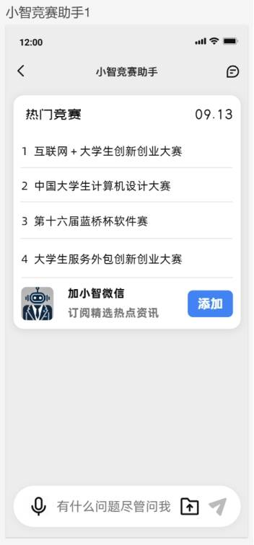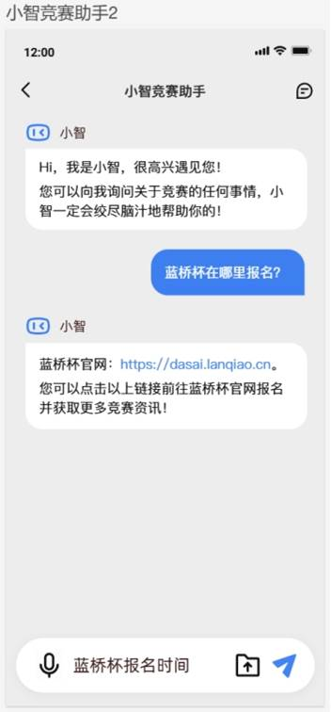
图6 小智竞赛助手的软件页面
2. 竞赛项目查询
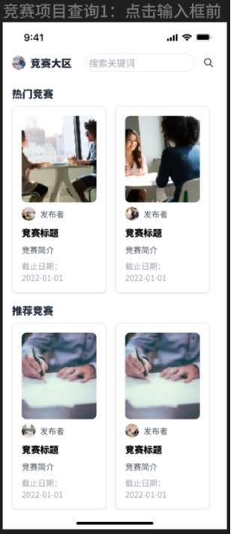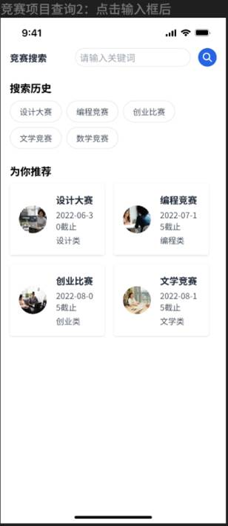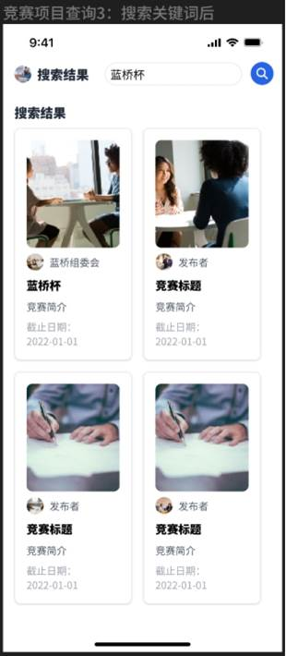
图7 竞赛项目查询的软件页面
3. 交流讨论区
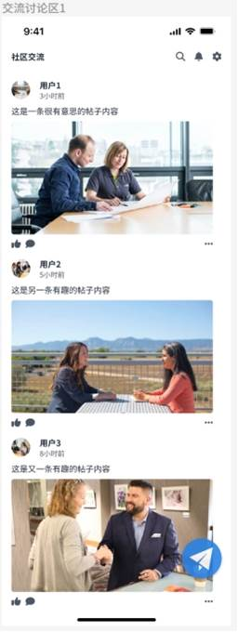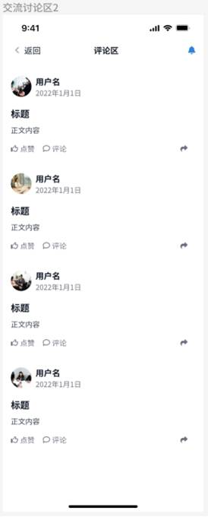
图8 交流讨论区的软件页面

五、心得体会
实验难点：
1. 对于计算机专业学生而言，我们对 UI 设计接触较少，难以设计一个满足规范而又美观的 UI 界面。
2. “墨刀”这个产品我是第一次使用，入手需要一定的时间成本，一开始还难以熟练的调整各个组件的样式。
3. 对 UI 设计缺少一个系统的学习，无法按照一定的规范来设计页面，难以精细到像素级别。
4. 尽管个人有过软件开发经验，但也从未独立设计过产品的 UI，之前接触到的UI设计产品也是Figma、MasterGo比较多。
5. “墨刀”这个产品里面集成的图标比较少，有时无法挑选到一个适当的图标，对于元素的选择也不是很方便。

实验收获：
1. 学习了一个产品在开发过程中的前置任务的内容，即UI设计。众所周知，没有UI界面，前端工程师就无法较好的开展web页面的构建任务，也无法与后端工程师联调测试，阻碍了项目的顺利进展。
2. 作为一个软件开发者，我拓展了软件编程之外的相关经验，即UI设计经验，这将更加有利于我从事软件开发行业，同时，也为我未来成为一位个人独立开发者奠定了前置基础。
3. 作为一个计算机专业的学生，我学习到了计算机专业之外的知识，即UI设计知识，明白了UI设计可以借助Figma、MasterGo、墨刀等平台，也懂得了UI设计要遵循一定的规范，这样才能设计出一个具有统一主题的UI产品原型。
4. UI设计不仅仅是美化界面，更是关乎用户体验的重要环节。通过这次实践，我更加意识到良好的用户体验对于产品成功至关重要。我学习了如何通过色彩搭配、布局设计、交互逻辑等方面来优化用户体验，使得产品更加易用、美观且符合用户心理预期。
5. UI设计是紧跟市场趋势和用户需求变化的。通过实践，我开始关注行业动态、设计趋势以及用户反馈，以便及时调整设计策略和方向。这种对市场和趋势的敏感性将有助于我在未来的软件开发和产品设计中保持竞争力。

指导教师批阅意见：

成绩评定：

指导教师签字：

年 月 日

备注：

注：1、报告内的项目或内容设置，可根据实际情况加以调整和补充。
2、教师批改学生实验报告时间应在学生提交实验报告时间后10日内。

